出國報告（出國類別：進修）

風濕免疫過敏疾病之護理照顧報告

服務機關：國立臺灣大學醫學附設醫院 / 護理部
姓名職稱：吳怡蓁 / 護理師
派赴國家：美國 /
Brigham and Women’s Hospital
Fresenius Medical Care -West Covina Dialysis Center
Breyer State University
出國期間：98. 12. 30.～99. 06. 02.
報告日期：99. 09. 02.
單位主管核章：
摘要
於2009年12月30日至2010年6月2日赴美，於位在波士頓的Brigham and Women’s Hospital、洛杉磯的Fresenius Medical Care -West Covina Dialysis Center及Breyer State University學習風濕免疫過敏病人的護理照顧、個案管理機制。藉由多位的指導者，讓筆者學習到整合性照護風濕免疫過敏病人的模式，觀察到個案管理的方式，期待將所學帶回國內，建立此專科的護理實務指引、建構完整的衛教指導工具、提升整合性的護理照護內容，並能建立風濕免疫過敏病人的個案管理機制，願能從不同角度、面向來提升照顧風濕免疫過敏病人之護理品質。

目次
- 封面 P1
- 摘要 P2
- 本文 P4
一、進修目的 P4
二、進修過程 P4
(一)Brigham and Women’s Hospital P4
(二)Fresenius Medical Care -West Covina Dialysis Center P8
(三)Breyer State University P8
- 進修心得 P9
四、進修後建議事項 P10

一、進修目的
近五年來，風濕免疫過敏疾病隨著生物科技的突飛猛進，包括標靶治療(Anti-CD20 therapy)、腫瘤壞死因子阻斷劑(Anti-TNF therapy)等，病人的生命得以延長、疼痛得以緩解，但臨床護理照護上的進步卻相對顯得缺乏！目前本院風濕免疫過敏病房的臨床護理處境有：1.缺乏護理實務指引，2.缺乏完整的衛教指導工具，3.缺乏整合性的照護，4.缺乏給予病人的心理支持-風濕免疫過敏疾病的特質在於能控制但無法治癒，他們需要有足夠的心理支持才能長期規則服藥與接受治療，進而使病程穩定；故進修目的為建立此專科的護理實務指引、建構完整的衛教指導工具、提升整合性的護理照護內容、增進病人的心理支持，並為因應國內即將實施的健保DRG給付制度，期能建立風濕免疫過敏病人的個案管理機制。藉由此次進修學習，願能從不同角度、面向來提升照顧風濕免疫過敏病人之護理品質。

二、進修過程
(一) Brigham and Women’s Hospital (BWH)
Brigham and Women’s Hospital為美國哈佛大學醫學院的附設醫院之一，位於美東的波士頓，該醫院為2009年U.S. News排名全美最佳前10名之醫院，在風濕免疫過敏領域的排名為全美第5名；其由三所醫院(Peter Bent Brigham Hospital, Robert Breck Brigham Hospital, Boston Hospital for Women)合併於西元1980年，全院共有776床，其醫院之中心價值為：以病人為中心、提供有品質與有效率的照顧服務、尊重每個人、團隊合作、願意接受改變、教學頂尖、領導研究。

實地參訪內容包括以下:
1.風濕免疫過敏門診(Rheumatology Clinics)
整個門診強調-團隊的介入(Team Approach)，在此風濕過敏門診中，有報到櫃檯(先核對是否有相關的醫療保險)、掛號與結帳櫃檯，團隊成員包括風濕免疫專科醫師、過敏疾病專科醫師、足部專科醫師(專門看風濕疾病病人的足部關節問題)、護理師(RN)、醫師助理(PA, Physician Assistance)、放射線科(有X-ray、MRI等)、做石膏與輔具的技術員、物理治療師(PT)、手部職能治療師(OT)、社工等；原則就是病人看門診不需要東跑西跑的，將病人的需要集中在同一區域。以下即為接觸、學習到的人員角色~

(1)護理師 (RN)
風濕免疫過敏科的門診護理師，有自己的診間，護理工作資歷皆很深
(20-30年不等)，工作內容為執行免疫抑制劑(如Enbrel)或化療藥物(MTX)
的注射、教導病人自行在家執行皮下注射、給予病人疾病與藥物衛教、聯
繫病友團體等；由於門診的病人量不多，因此門診護理師有充分的時間可
與病人交談、傾聽病人的想法(包括最近生活中的壓力、角色的轉變等)、
做評估(例如在給予免疫抑制劑注射前，先查看病人最近的抽血數值有無
異常)、做衛教(常見疾病與藥物皆有完整的衛教單張可參考)等，平均護理
師與每位病人接觸的時間約有30-40分鐘左右，如此充裕的護理時數，讓
病人不急不徐地抒發情緒或學習完才離開，因此護病關係良好、病人能非
常肯定護理師給予的幫助與護理的專業。
在護理標準的部分，觀察到病人辨識亦是用出生年月日，在執行注射
化療藥物時有穿戴隔離衣、護目鏡、口罩之標準防護設備，另外與本院不
同的有(1)針筒-BWH的針筒在使用完後將塑膠蓋往前滑以蓋住針頭處(減
少在丟棄針筒的過程中發生針扎事件)(如圖一)，(2)減過敏治療的藥粉在
稀釋後較不易溶解的，即用藥物混合機，讓機器將藥物充分溶解於稀釋液
中(如圖二)，(3)每位來門診的病人，在看診前皆會由醫師助理(PA)量測好
體溫、血壓、血氧值(因風濕免疫過敏科的病人常有喘、呼吸困難的問題)(如
圖三)，(4)門診區的每一台輪椅上都有置放氧氣筒(有鋼架固定) (如圖四)，
以便利來診病人使用。

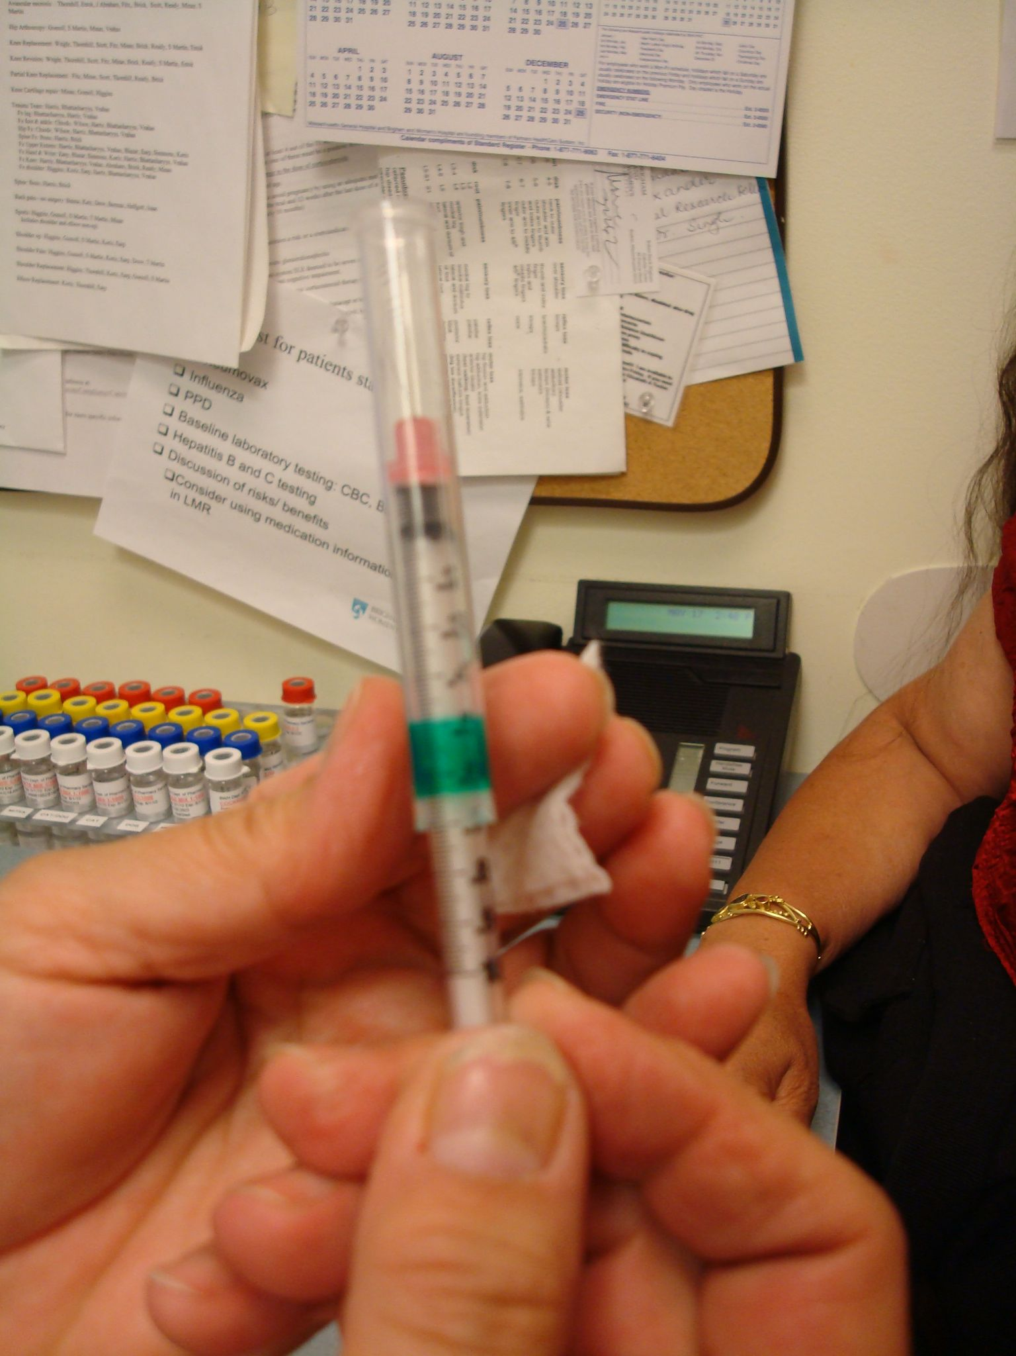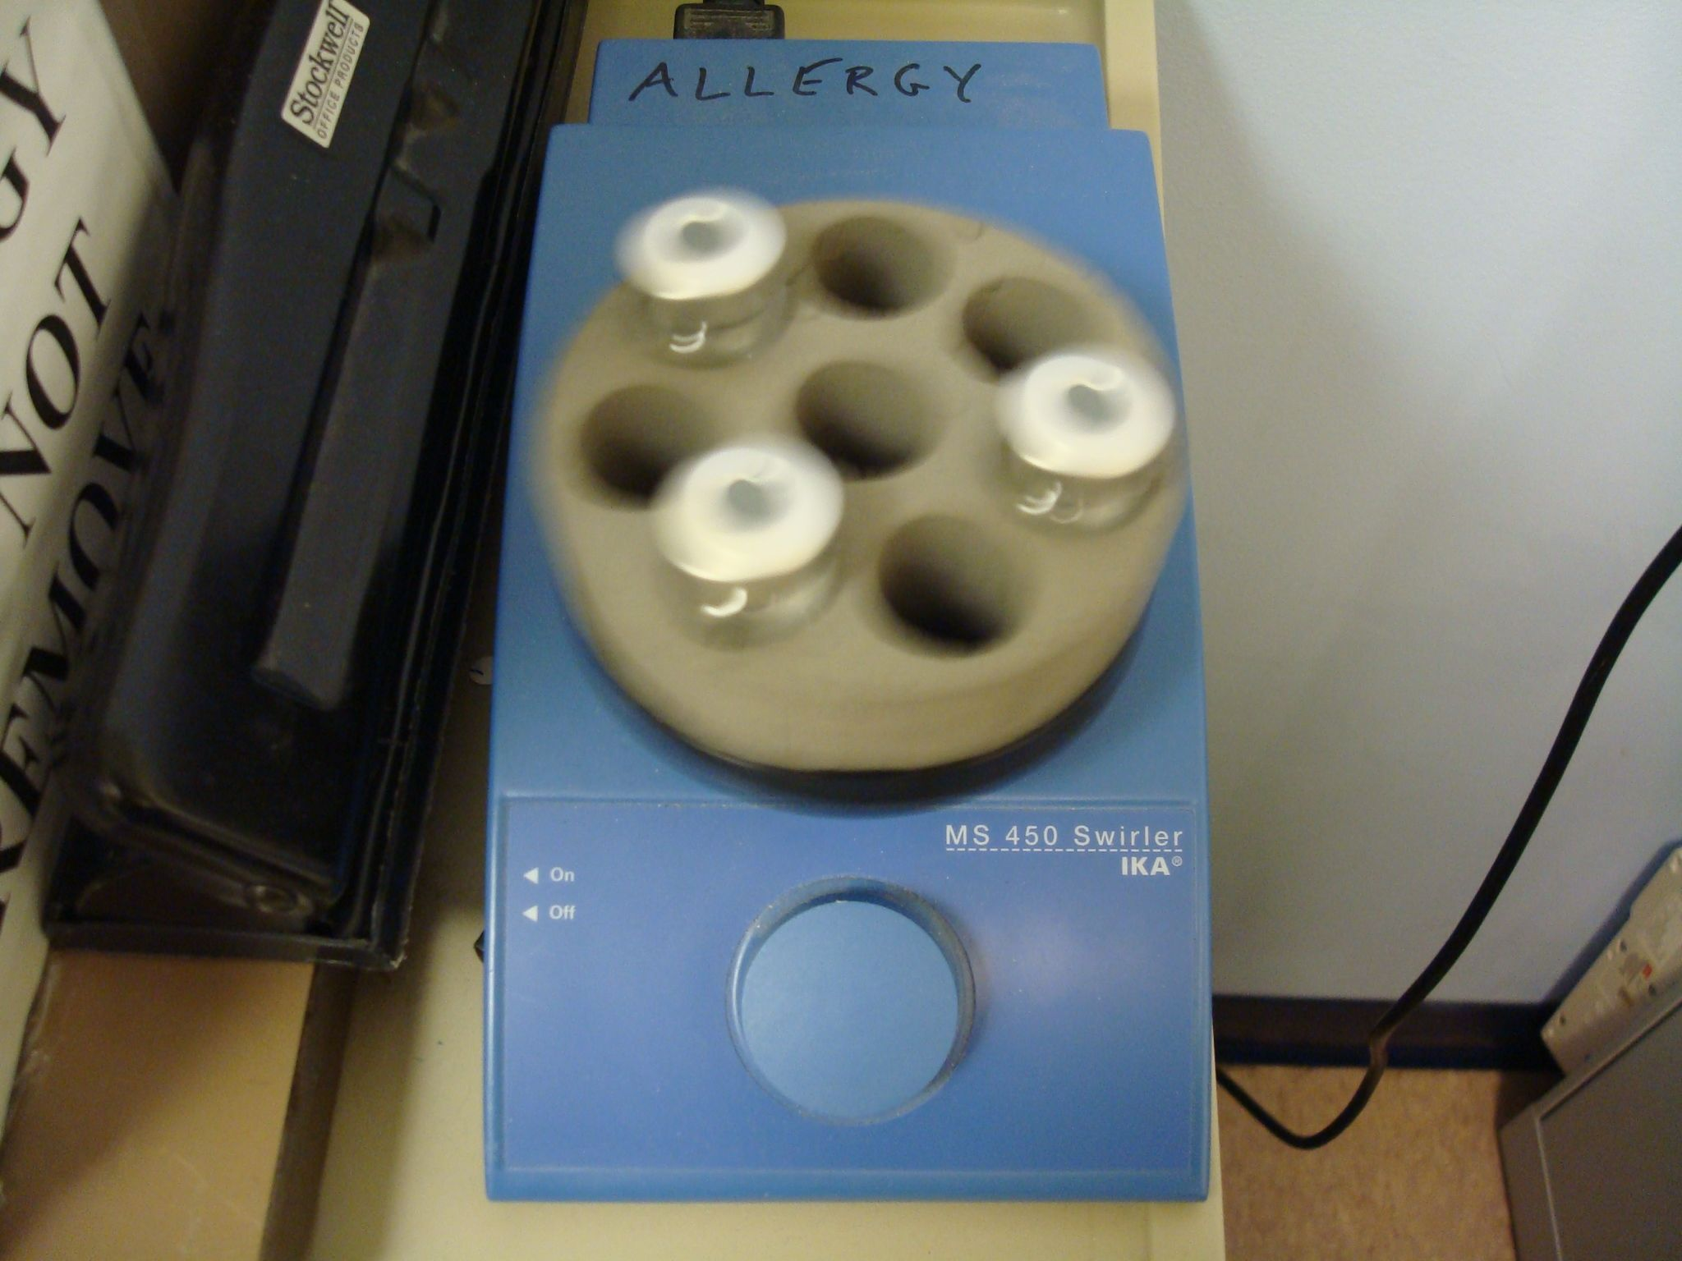
圖一 BWH針筒 圖二 藥物混合機
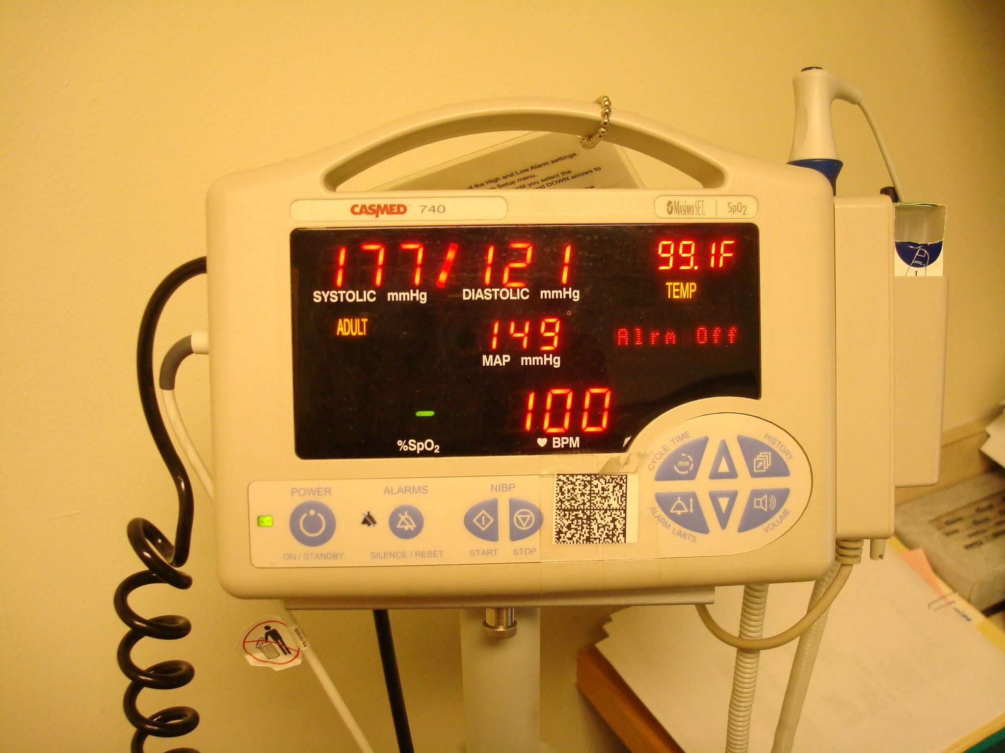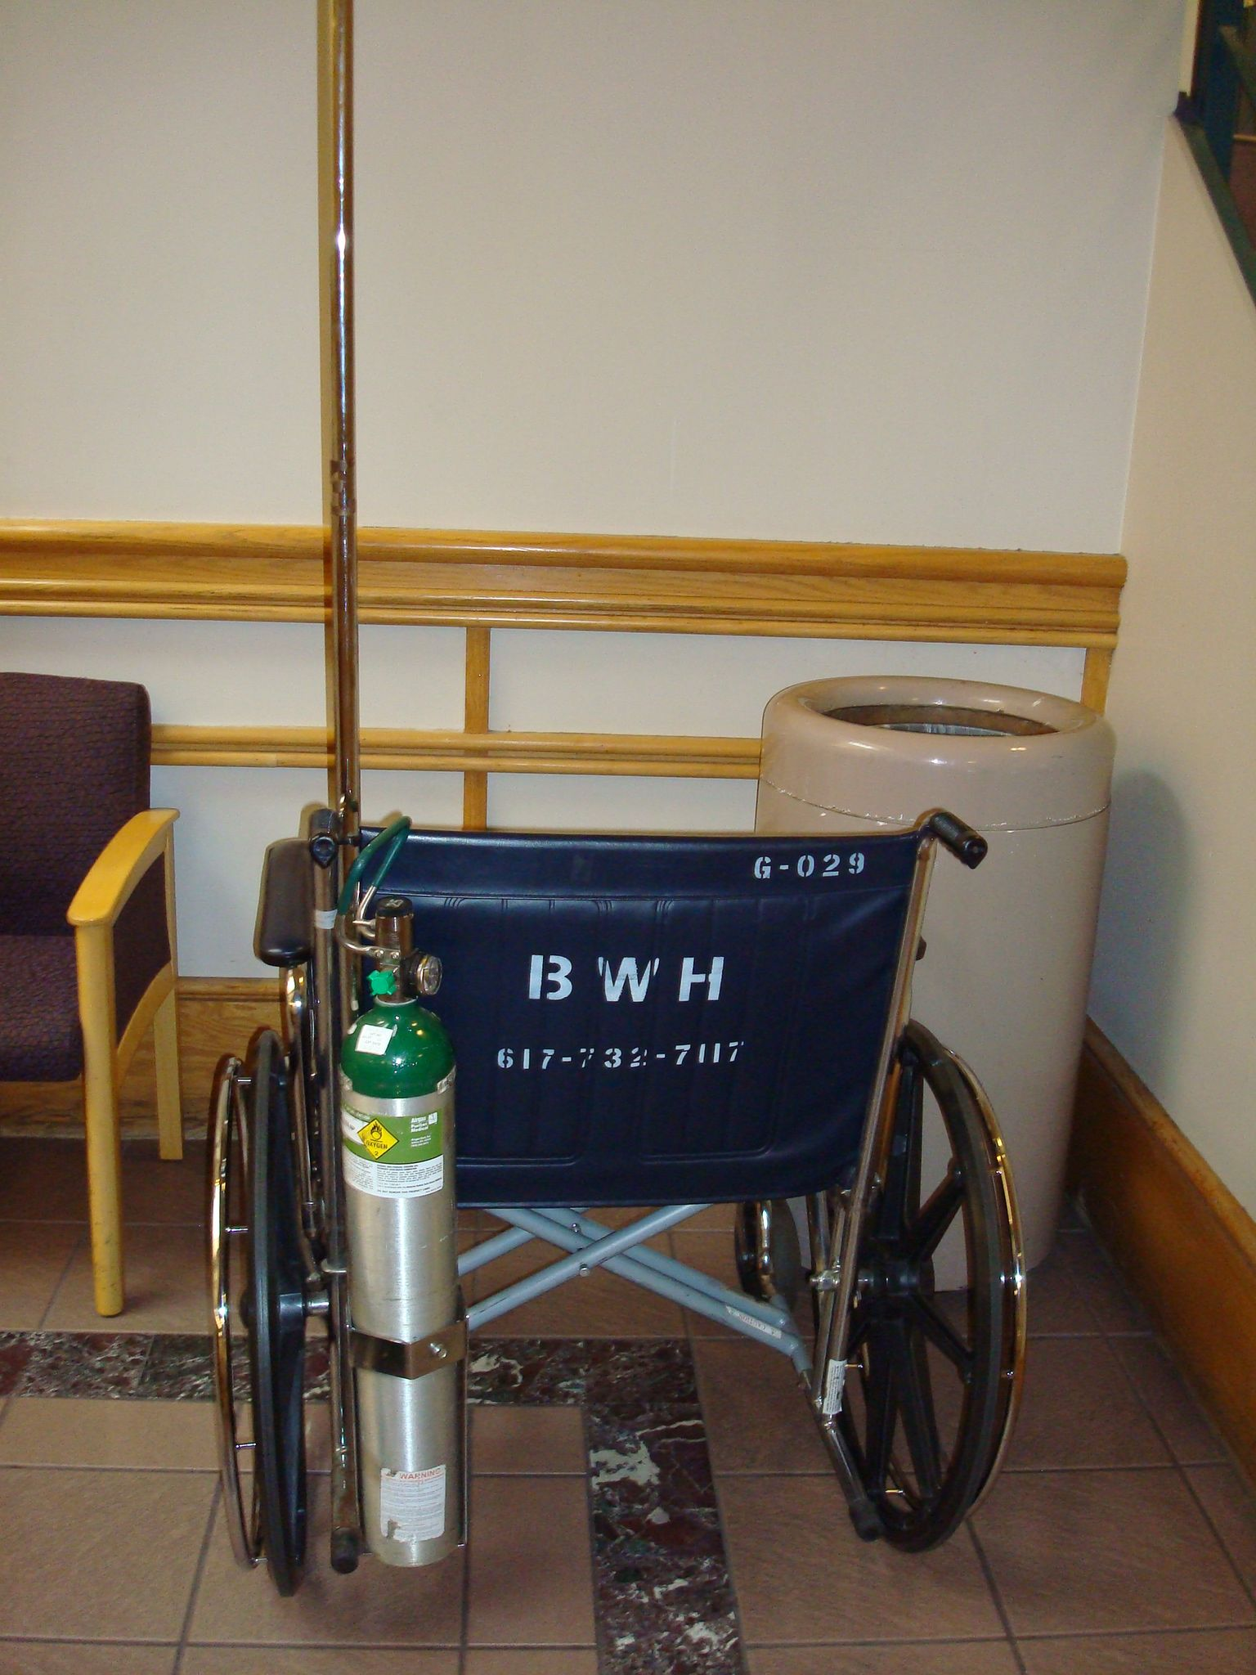
圖三 體溫血壓血氧監測機 圖四 輪椅上氧氣筒

(2)風濕免疫專科醫師 (MD)
由於美國醫療服務的昂貴，因此門診的景象不如台灣門診的擁擠吵
鬧，一位醫師在半天的門診中約看診5-6位病人，因而每位病人可接觸一
小時左右，且由醫師到候診區帶病人至其診間、看完診再親自帶病人至掛
號櫃檯預約下次門診；因而診間無跟診人員，醫師亦不需寫病歷，只要看
完診、病人離開後，再撥電話至錄音留言專線，之後會有打字人員依據醫
師的留言內容鍵入病人資料中，此目的是要讓醫師專心、有時間給病人看
診、對話。另外，醫師在看完診後，會寫e-mail給病人之家庭醫師，給與
風濕免疫科的專科意見供其參考與繼續追蹤，亦會給予病人其B.B.Call
號碼，供病人聯絡與留言用，醫師會聽留言再回電給病人。對於門診抽血
檢驗的結果，醫師會寄給病人參考留存。
在有機會下亦參與了風濕免疫科醫師的定期個案討論，他們選定較為
特殊的個案來報告與討論，讓我見識到熱絡地討論氣氛、直接的說話表達
方式等；然而，相較於台灣風濕免疫科病人的複雜性，美國的紅斑性狼瘡
病人較少有疾病復發、嚴重感染等合併症而住院的情況，更少有需插氣管
內管的呼吸衰竭發生，東西方病人的差異，除了在體質、環境不同外，在
治療上亦有不同-(a)BWH在給予病人免疫抑制劑的治療前，每位醫師要遵
守的標準流程(貼在每個診間)為檢驗抽血值、做結核菌素測驗(每三年一
次)、注射預防肺炎疫苗(每五年一次)等，以上在國內則無此措施；(b)有些藥物(例MTX)，在美國要病人至門診用注射方式，在國內為口服，各有優缺點，口服的缺點在於服藥遵從性低的病人即會不服藥；以上是否為影響東西方風濕免疫科病人之復發率、複雜度不同的原因，需進一步研究。

2.足部關節科(Orthopedic and Arthritis)病房
在此病房一位護理師(RN)照顧4位病人，還有護佐可協助病人的下床、擦澡等；值得一提的是病房有固定的物理治療師，會來協助指導術後病人第一次下床(術後隔天)，且醫院會提供給每位病人防滑襪(如圖五)以預防跌倒；因此有充足專業人員的協助與指導下，醫院的跌倒發生率低。另外，每位術後病人都會使用電動式彈性襪以預防深層靜脈血栓(如圖六)。
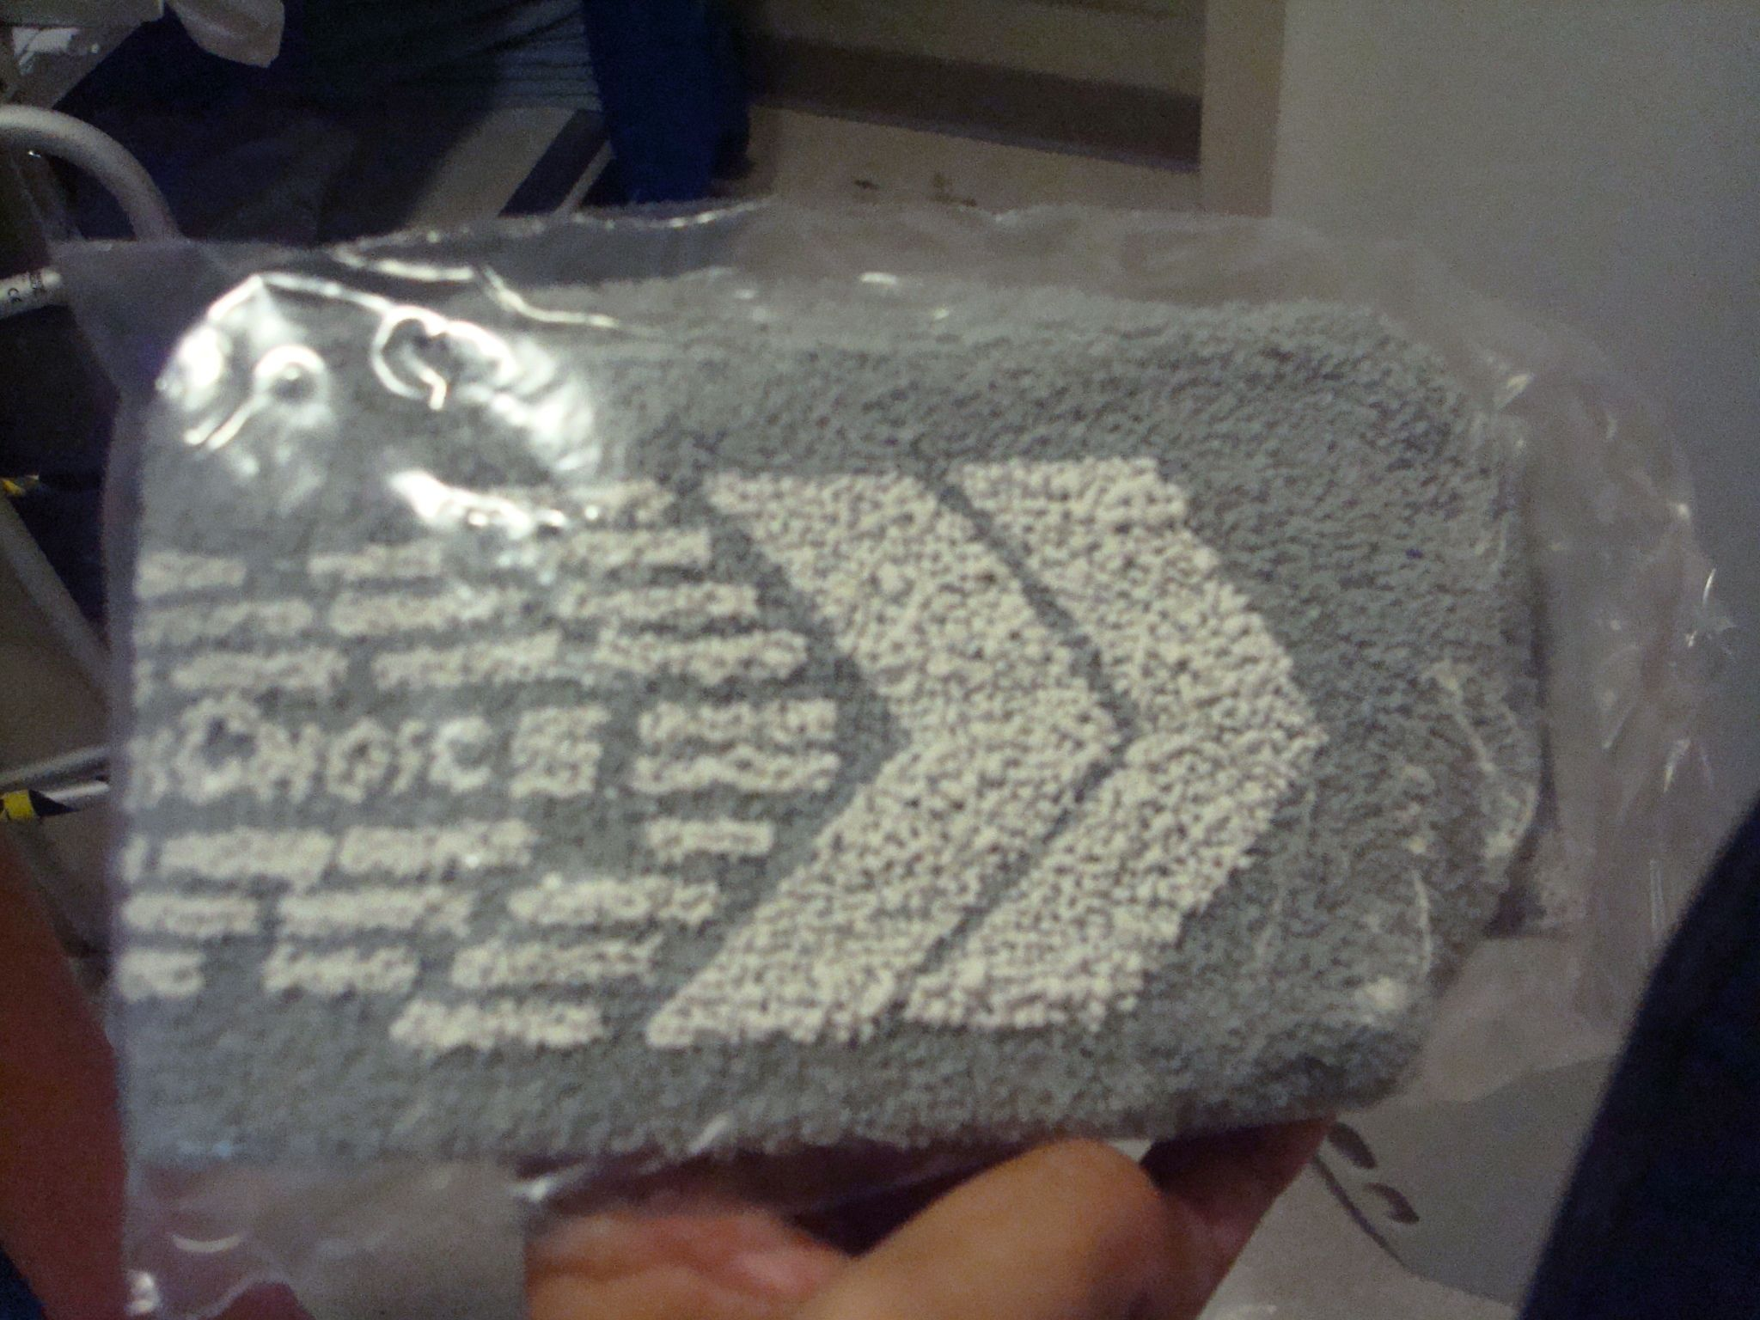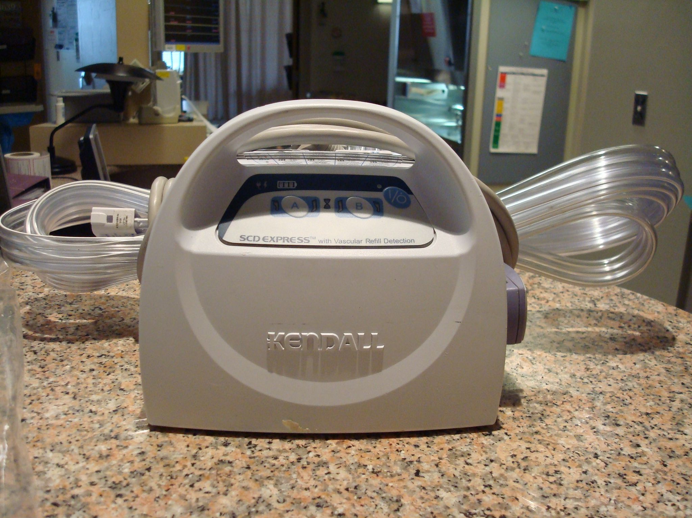
圖五 防滑襪 圖六 電動式彈性襪充氣機
在給藥部分，住院病人給藥系統使用Barcode已五年，所有藥物的包裝上面都有Barcode條碼，因此RN在給藥前，會先用Barcode刷醫囑、刷病人手圈、刷藥物，若中間有任何不符的，例藥物劑量不對，電腦畫面會跳出「禁止給藥、劑量與醫囑不符的畫面」，以提醒RN，因此不需double check藥物。
在IV nurse部分，一位IV nurse負責7-8個單位，約150床病人，而IV nurse輪三班、也輪假日，除了打所有病人的IV cath外，還包括每日檢查所有有IV cath的病人之IV處是否有紅腫、需換藥等。但IV nurse只注射上肢的血管(下肢血管由醫師注射)，若嘗試三針仍注射不上，即會交回給醫師考量是否需注射中心靜脈導管或停掉注射藥物。另外，為減輕病人打靜脈針的疼痛，IV nurse在打靜脈針前皆會給予局部麻醉用。

3.照顧協調者(Care Coordinator)
照顧協調者由資深護理師擔任，此角色在不同醫院有不同稱謂，例個案管理
師(Case Manager)，其任務在監督病人之住院天數(不能超過病人保險公司所給付
的住院天數)、協助安排病人的出院計劃(包括返家要做的準備、轉介機構的聯
繫、出院當天的救護車安排等)等。一位照顧協調者負責6-7個病房，此醫院的
體制是跟隨固定的幾位主治醫師，因此照顧協調者一早先與醫師、醫師助理開
會，知道每一床的計畫(何時開刀、何時預備出院)，再一一探視病人。美國社會
的特質是個人為獨立的個體，因而在病房看不到家屬、討論出院規劃也不需找家屬來開會(只要病人意識清楚即可自行決定一切)，但也因此有許多困難出院的個案要處理後續的安置問題，而照顧協調者在此的功能性很大，可縮短住院天數、減少醫院的額外支出(例保險公司不給付的住院費用)等。

4.臨床模擬訓練中心
在新進護理人員的訓練上，有臨床模擬訓練中心供練習，其設備與臨床情境完全相同，假人身上的呼吸音、心音、腸蠕動音等都可評估的到，訓練者會在操作室裡作調控，還有監測monitor、IV pump、bedside電腦等供新進護理人員熟練後才到臨床操作，而訓練時間長短則因人而異，從幾週到三個月的都有。而臨床模擬操作中心有專人負責，除訓練還未進入臨床的新進護理人員外，也接受各單位的預約，針對已到各單位臨床的新進護理人員，仍對某技術或情境還不熟練的同仁，回頭再訓練直到熟練才回臨床(如圖七圖八)。
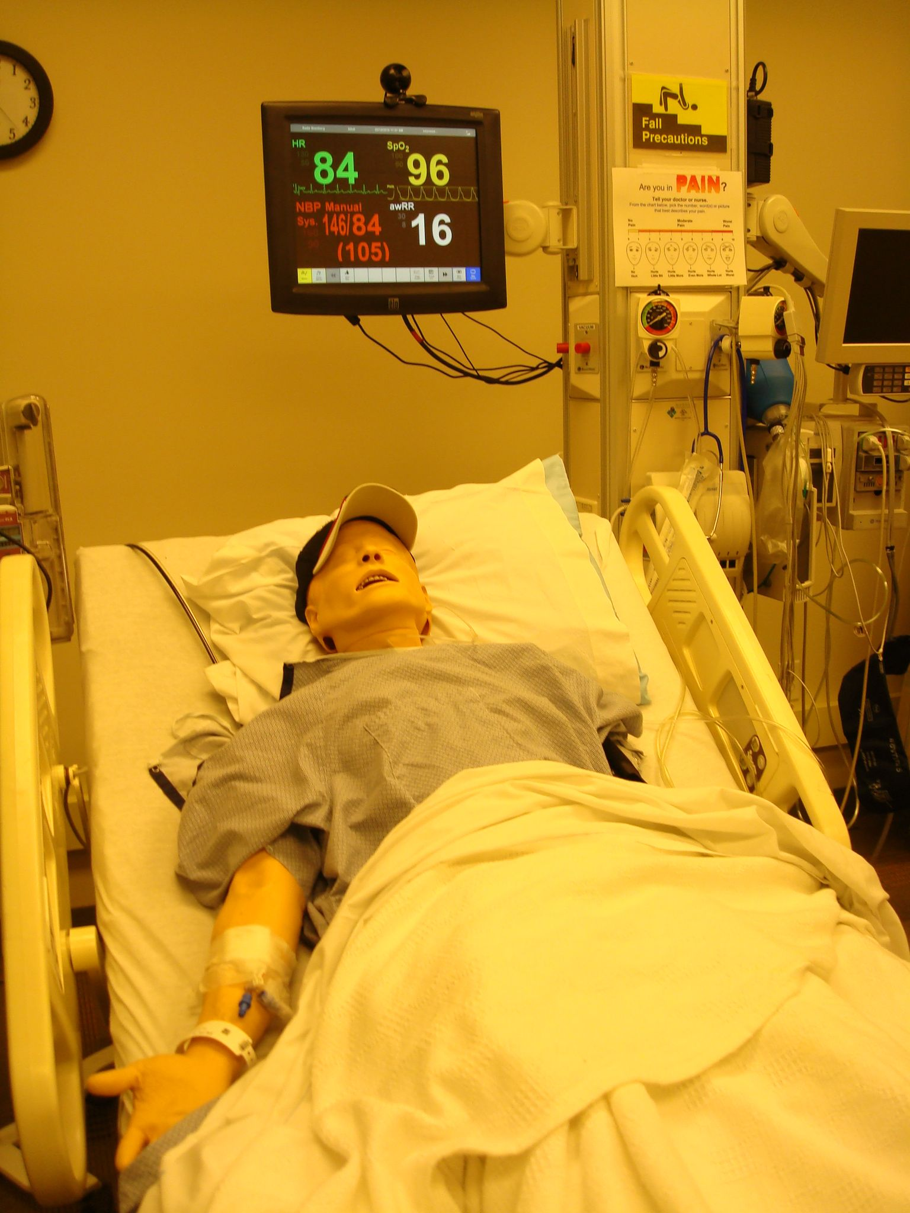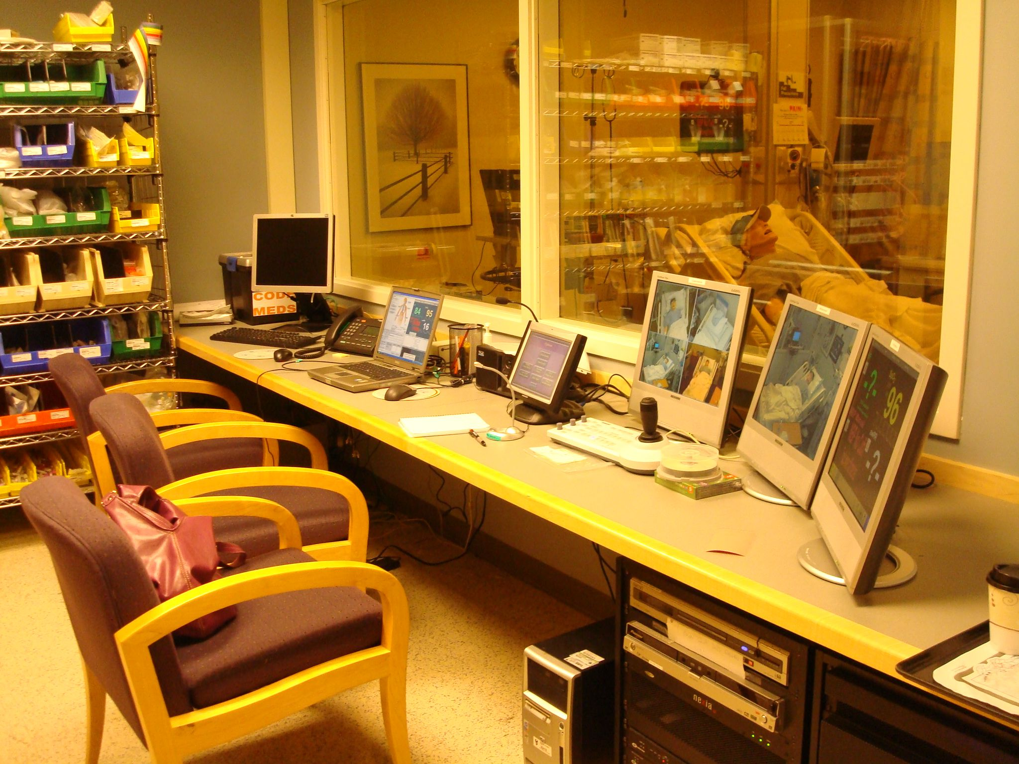
圖七 臨床模擬訓練中心 圖八 臨床模擬訓練中心操控室
(二)Fresenius Medical Care -West Covina Dialysis Center (FMC)
FMC是北美最大的血液透析醫療機構，成立於1996年，目前在北美已有1700家中心，超過39,000名員工，服務超過128,700位透析治療的患者，透析服務包括血液透析、腹膜透析和移植的支援服務，並提供在透析中心、家裡、醫院的服務，以因應病人的需要。筆者見習的中心即位在加州洛杉磯的West Covina，主要是在此學習care manager的角色與功能。指導者為一位Care Manager，她帶領我認識環境、此機構的工作模式與特色、如何與病人互動、如何管理護理師、技術員、書記、社工、營養師、醫師等；在這過程中，我看到護理師成為一名Care Manager，擁有不同賦權下所管理的層面與角度可伸展的如此廣，其重要性甚大、影響力甚深。然而，管理仍有許多「人」的問題存在，我也學習到如何處理極端病人(如同性戀、AIDS、吸大麻病人)的無理抱怨、如何處理護理師對機器alarm的反應越來越不理睬的現象、如何化解同事間相互告狀的問題、又如何準備革職不適任的同仁等，此過程讓我有豐富的學習經驗。而因美國的RN來自各國人種，其背景與文化觀各不相同，相對於台灣的護理師，外國的RN是較以自我需求為中心的，而較不考慮整體單位的需求；因此，Care Manager有可能在凌晨3-4點接到RN的電話表示當天家中沒人帶小孩，要臨時請假等，因此Care manager得臨時做調度；在此，深覺管理的情境多樣、學問高深，管理者自我的情緒管理與調適是很重要的。

(三)Breyer State University(BSU)
此為一所位於加州專門提供網路課程學習的學校，筆者申請了碩士班『Case Manager』的網路課程進修，為的是從基礎、背景來深入了解美國已實行久遠的Case Manager制度，並藉由每週的作業，可與指導老師做溝通討論。
三、進修心得
經過這趟的出國進修，更加開闊了我的視野，接觸到了不同的醫療體制與社會文化背景，體會到醫療體制會深深影響到人民的生活與行為；在美國如此高花費的醫療體制下，民眾沒有醫療保險無法生存，為了要有品質好的醫療保險就要有固定工作，直到65歲以上才有Medicare(國家的醫療保險)；又因高花費的醫療費用與給付，醫院所提供的服務品質自然亦會較高，尤其在設備、護理人力比上，能有更充分的利用。
以下表一為針對台灣、美國在風濕免疫護理照顧上不同處之比較：
項目 | 台大醫院 | BWH
照顧協調者(Care Coordinator) | 目前無，出院規劃與轉介為主護護理師的職責，但因臨床護理工作之忙碌，執行出院規劃的品質與確實度的確不高。又未來面臨DRG的衝擊下，本科病人的住院天數長、複雜性高，可能會面臨健保核刪、醫院自付的機率高。 | 已實施10多年，對於縮短住院天數、有效轉介病人到後續照顧機構、減少保險公司不給付給醫院的情況等，有明顯的成效。
病友支持團體 | 目前無，病房半年舉辦一次病友講座，但缺乏病友們相互支持的功能。 | 由病友組成，門診的護理師會協助幫病友們聯繫、授課。據病友們表示，病友支持團體的力量很大，可幫助他們面對自己的疾病與重新調適與疾病共存的生活。
完整的衛教指導工具 | 常見疾病與藥物有衛教單張可參考；但護理師缺乏充分時間可做衛教與互動，因而病人感受不到護理師在此部分的專業性。 | 常見疾病與藥物有完整的衛教單張可參考，護理師有充分時間可做衛教與互動。
整合性的照護 | 無固定的物理治療師與職能治療師，而醫師也鮮少照會復健科來協助風濕免疫科病人之身體功能維持或促進，僅以藥物來治療。 | 有固定的物理治療師與手部職能治療師，一起整合在風濕免疫科的照護團隊中。
筆者在BWH的風濕免疫科實習過程中，感動的是所接觸的照護團隊成員，無論是護理師、物理治療師、職能治療師、做輔具的技術員等，都不約而同、分別地告訴我，他們的特點是強調團隊的照顧、促進風濕免疫病人的自我照顧能力，也就是他們很認同也非常清楚身為此照護團隊的一員，其目標與功能為何。當然，病人願意努力不依靠別人、要自我獨立的精神也較台灣病人強烈，美國病人強調調整自我、適應疾病，台灣病人努力找偏方要治癒疾病而非接受與疾病共存，或許這些因素亦是影響服藥遵從性、疾病復發率的原因。
四、進修後建議事項
依以上參訪的過程，可供本院或本部參考的有：
(一)跨科部合作部分
風濕免疫科病人確實需要復健部門(含物理治療師、職能治療師、做輔具的技術員)較多的介入，尤其在肌力的訓練、關節的運動、適當輔具的使用、防範跌倒與骨折(本科病人多有骨質疏鬆問題)的發生上；雖然本院的人力配置無法有固定的風濕免疫科物理治療師，但可先從與治療師研擬適合本科病人的復健運動計畫開始，再推動於病房的住院病人身上。期待將來，病房的住院病人在疾病恢復的過程中，住院生活並非只有等著吃藥、量生命徵象，而是要有更積極的活動來維持或促進其肌耐力，亦能增進其個人的自我控制與獨立自主的能力。

(二)護理部門
(1) Barcode的使用：
儘管再強調三讀五對的重要性，仍會有給藥錯誤的情況發生，因此全院
的Barcode使用勢必成為有國際規模之醫院的趨勢，目前本院已開始在測試
階段，期待能儘早全院化。
(2)臨床模擬訓練中心的建立：
目前院內雖有臨床技能中心，但新進護理人員多，練習技術多只能一
次，就要直接進入臨床，且臨床技能中心與臨床的情境、擺設差異大，亦無
生理監視器、輸液機等可練習，因而新人一到單位即有太多的設備不認識、
陌生，故更加增添了新人的壓力，間接導致新人不適任情況多。若有專人負
責的臨床模擬訓練中心做完整訓練，讓新進護理人員準備好才到工作單位，
這中間的落差較少、適應速度會較快、留任率亦會提高；另外，若到單位，
指導者或護理長發現新進同仁的某項護理技術有待加強，依然可送至臨床模
擬訓練中心再練習，可給予新進同仁較多的練習機會與環境。
(3)照顧協調者角色的建立：
雖然本院有個案管理師，但其功能與照顧協調者截然不同；面對未來
DRG給付時代的來臨，出院規劃與轉介需要比現況更有效率才行，健保認
定的延長住院天數費用，醫院得自行吸收，因而醫院若要收支平衡，要更積
極控管住院天數。然而，單靠主護護理師做出院規劃與轉介的力量是不夠
的，因為出院涉及的問題很多，包括醫師的態度與步調、家屬意見的分歧、
醫師與家屬間的認知不同等，故有效率的出院規劃與轉介，最重要的是溝通
協調的能力。若有專責的照顧協調者來熟悉DRG給付的標準與條件、對每
位病人做好住院天數的控管與適當的轉介服務，則醫院的虧損會大幅減少、
病床的使用也會有較流暢的運轉，而病人所接收到的出院規劃服務也會較完
整。

